Орден Отечественной войны II степени
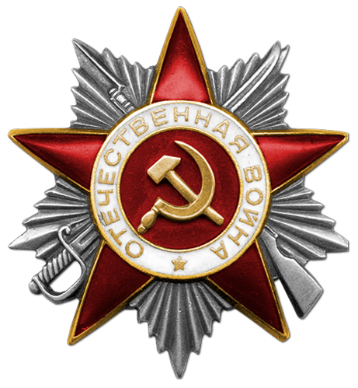
 | Приказ подразделения
 | №: 70 от: 08.09.1944
 | Издан: СФ
 | Архив: ЦВМА
 | Фонд: 3
 | Опись: 1
 | Ед.хранения: 786
 | № записи: 50817945
 |  | Страница: | 9  ▾ |  | из 12

Орден Красной Звезды

 | Приказ подразделения
 | №: 14 от: 06.11.1944
 | Издан: БТК СФ
 | Архив: ЦВМА
 | Фонд: 3
 | Опись: 1
 | Ед.хранения: 787
 | № записи: 51001172
 |  | Страница: | 6  ▾ |  | из 15

